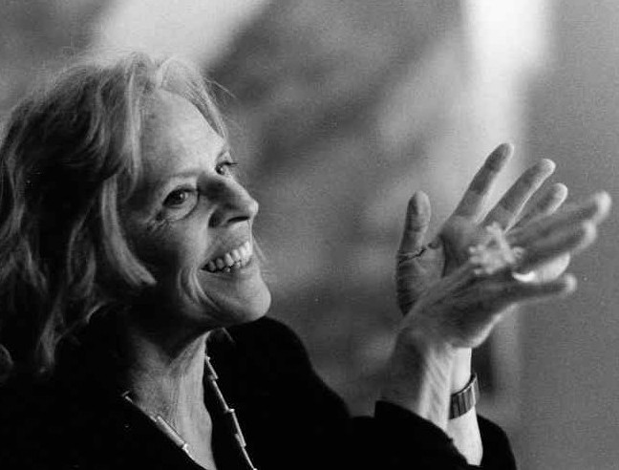**Foto Didi Sattmann** Postadresse: Bastiengasse 31/2/2, 1180 Wien

AtelierSt.Ulrichs-Platz 4/3/4,1070 Wien und3652 Leiben, Weitenegg tel. 0664 948 2839

[moje@menhardt.com](mailto:moje@menhardt.com) [www.moje.menhardt.com](http://www.moje.menhardt.com)

Film über Moje Menhardts Arbeit von Stephanus Domanig:

www.youtube.com/watch?v=ytOf-8CCWlY

Sieben Räume im Künstlerhaus Wien: <https://www.youtube.com/watch?v=7OGLTk3T-2s>

Buch Moje Menhardt: <https://www.bibliothekderprovinz.at/buch/7932/>

# Moje Menhardt, Walther Menhardt Spitze Notate

# ISBN-978-3-99126-389-0 – <https://www.bibliothekderprovinz.at/buch/8445/>

# Moje Menhardt

ist Österreicherin, in Hamburg geboren, und lebt und arbeitet in Wien und Weitenegg, NÖ. Studium der Malerei und Grafik an der Koninklijke Akademie voor Kunst en Vormgeving in s’Hertogenbosch (Eugène Brands - COBRA)

Studium und Diplom 1980 an der Akademie der Bildenden Künste Wien (Meisterschule Walter Eckert)

## Projekte:

FABELWESEN nach Jorge Luis Borges, DONAUBILDER,

SIEBEN WELTWUNDER DER ANTIKE,

BILDER EINER AUSSTELLUNG nach Modest Mussorgsky mit MUSIK FÜR EINE AUSSTELLUNG von Michael Hennig

PASSWORD, GOETHE’S ITALIENISCHE REISE

KARL POPPER PORTRAITS

TANZ, SCHI- und SNOWBOARDZEICHNUNGEN

**Ausstellungen**  (Auswahl)

2025 FIVE PLUS GALLERY VIENNA; Bet:NÖ Dokumentationszentrum St.Pölten

2024 Aktion Kunst im Wirtshaus Gruber Weitenegg, Off.Atelier NÖ

2023 Sechsschimmelgalerie Wien, Off.Atelier NÖ

2022 Die Fabrik Gmünd: große Leinwände 200x200 und 200x250cm

2021 Schloss Heiligenkreuz, Off.Atelier NÖ, Bet.:VKK Eichgraben, KIZ Ybbs, artwalk

2020 FIVE PLUS GALLERY VIENNA: DONAU - EIN WUNDERBARER FLUSS

2019 Schloss Leiben: 2er Ausstellung, Bet.: artwalk Währing, Amtshaus Wieden

2018 Bezirkshauptmannschaft Melk: BILDER EINER AUSSTELLUNG, Wiener Privatklinik: FARBE und TANZ, Bet.: alpha Wien, Galerie Morteveille, DIE GALERIE Wien

2016/17 Schloss Leiben: BILDER und ZEICHNUNGEN, Off.Atelier NÖ und Wien

2015 AKH Contemporary Wien, Kultur.Herbst.Neubau: BILDER EINER AUSSTELLUNG

2014 Tainach/Tinje: WEGE - FLUCHT- BEGEGNUNG, Bet. Barockschloss Riegersburg

2013 kultur forum amthof Feldkirchen in Kärnten: IN BEWEGUNG, Bet.:

Museum Moderner Kunst Passau, TANGO, ip Forum 20 -, ZEICHNUNG,

Popper-Portrait-Skizzen von 1986 in der Sir Karl Popper-Schule Wien

2012 Kabelwerk ART_space Wien: WANDERUNGEN

2011 DONAUBILDER österr.Kulturforum Budapest + DONAU-Kulturschiff A 38, Vier Generationen Künstlerinnen alpha Wien, Roiten: WASSER / WEGE / BILDER

2010 Kunstraum Wien Praterstraße: DONAUBILDER/Donauklangraum Rupert Huber, Marienkron: WEGE und WERTE, kabelwerkARTspace kA 12: VIERZEHN ARTEN DEN REGEN DARZUSTELLEN, Podium Wien, Bet.: password, Kogler Hinterbrühl

2009 Sieben Räume im Künstlerhaus Wien: BILDER ohne WORTE,

Centropalia Bad Radkersburg/Straden: BILDER EINER AUSSTELLUNG,

St.Pölten: AUS DER BEWEGUNG, alpha Wien, São Paulo, MUSA Wien

2008 Schärding: WELTWUNDERBILDER, Gotischer Kasten Gern-Eggenfelden:

IMPULS &TANZ, Bet.password: Österr.Kulturforum Mailand

2007/6 password Beijing DIAF 2007, Washington, Wien, Graz, Bogotá und Mexico City

2005 Internationales Symposium Valtice (Tschechei)

2004 Art Museum Los Gatos (Kalifornien)

2001-2003 FABELWESEN nach Jorge Luis Borges in Museen in Quito (Ecuador), Bogotá,

Medellin, Ibague (Kolumbien) und Caracas (Venezuela)

2001 DOMINIKANERKIRCHE Krems: DONAUBILDER

1999 Museum Moderner Kunst Passau: DONAUBILDER

1996 Museu Nacional de Belas Artes Rio de Janeiro (Brasilien): CHUVA

NÖ Landesmuseum in Wien: SIEBEN WELTWUNDER DER ANTIKE

1997 FABELWESEN nach Jorge Luis Borges in Buenos Aires

1995 Burgruine Weitenegg bei Melk: DONAUBILDER

**VIENEN DE VIENA HOLLEGHA MENHARDT MIKL: Madrid, Valladolid, Valencia, Zamora**